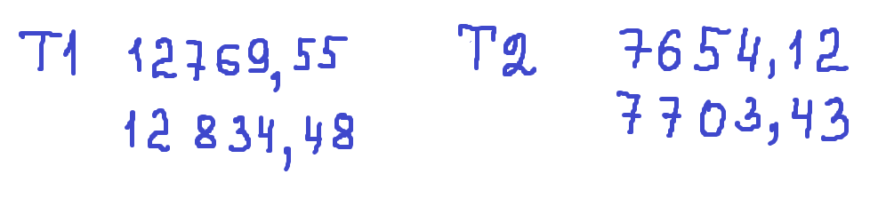

|  |  |  |  |  |  |
| --- | --- | --- | --- | --- | --- |
| Тарифная  зона | Показания счетчика (кВт*ч) | | Расход электроэнергии  (кВт*ч) | Тариф  руб. за кВт*ч | Сумма  руб. |
| Текущие | Предыдущие |
| дневная зона Т1  *7:00-23:00* |  |  |  | 6,19 |  |
| Ночная зона Т2  *23:00-7:00* |  |  |  | 1,79 |  |
| Итого: |  |  |  |  |  |